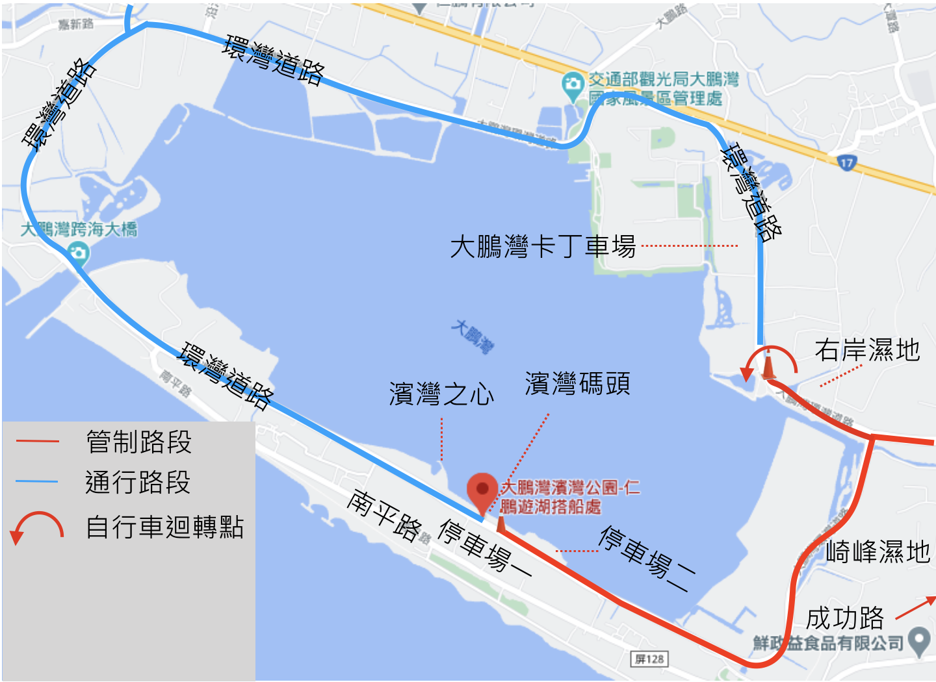
大鵬灣環灣道路管制圖

管制時間:12/6(日) 上午6點30分-10點30分

